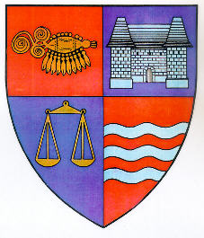

ROMÂNIA
JUDEŢUL MUREŞ
CONSILIUL JUDEŢEAN
___________________________________________________________________
540026, Tîrgu-Mureş, Str. Primăriei nr. 2,
Tel : +(40)2 65 263211, Fax : +(40) 265 268718
http ://www.cjmures.ro, e-mail : cjmures@cjmures.ro

Tîrgu-Mureş, 07. 05. 2008 SPRE INFORMARE

INVITAŢIE

Consiliul Judeţean Mureş Vă invită la inaugurarea plachetei comemorative a muzicianului Bartók Béla

Consiliul Judeţean Mureş, împreună cu Fundaţia Culturală „Dr. Bernády György” vă invită să participaţi la inaugurarea plachetei comemorative a muzicianului Bartók Béla, personalitate marcantă a muzicii secolului XX.

El a fost artistul care a realizat sinteza folclorului muzical al popoarelor din centrul şi estul Europei. Culegerea şi notarea adevăratei muzici populare, celei maghiare, slovace este un element central al activităţii sale. În privinţa notării autentice a folclorului muzical românesc este, până în zilele noastre, personalitatea cea mai importantă.

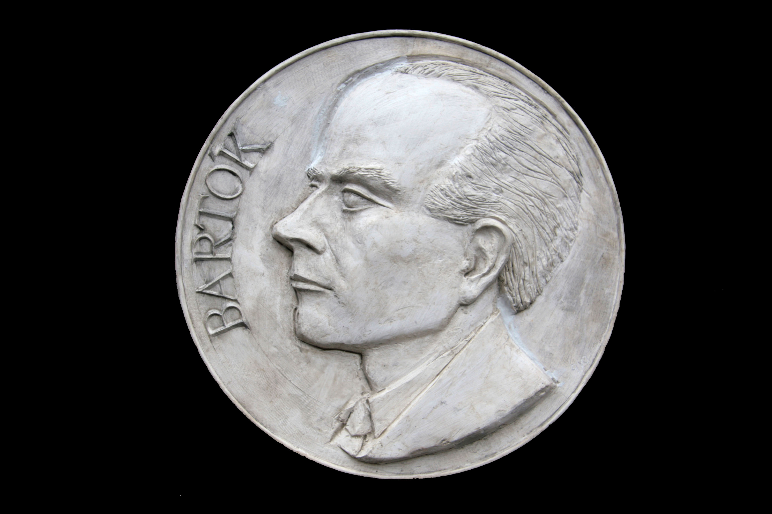

Cu ocazia dezvelirii oficiale a plachetei, va avea loc o întâlnire cu artiştii plastici contemporani, cei care trăiesc şi creează în judeţul Mureş şi îşi expun lucrările aici, pentru mureşenii care apreciază frumosul şi arta.

Evenimentul va avea loc vineri, 9 mai, în holul din faţa Sălii de Oglinzi a Palatului Culturii, începând cu ora 13.00.
Vă aşteptăm!

Lokodi Edit Emőke
Preşedintele Consiliului Judeţean Mureş

